Sở Giáo Dục Và Đào Tạo Gia Lai
Trường THPT Số 2 Tuy Phước
------ -------

CHƯƠNG TRÌNH HOẠT ĐỘNG GIÁO DỤC KHỐI 11
Chủ đề: LỄ HỘI VĂN HÓA ẨM THỰC
Tổ: Tiếng Anh, Năm học 2025 - 2026

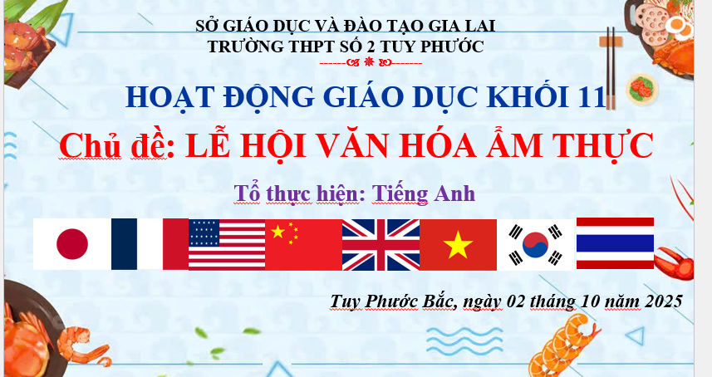
A. NỘI DUNG CHƯƠNG TRÌNH
1. Chủ đề: Culinary Culture Festival - LỄ HỘI VĂN HÓA ẨM THỰC
2. Thời gian và địa điểm thực hiện:
Lúc 14h ngày 02/10/ 2025, tại dãy E trường THPT số 2 Tuy Phước
3. Yêu cầu và mục đích
Yêu cầu:
+ Hiểu biết các món ăn truyền trống của các nước trên thế giới như Thái, Hàn, Nhật, Anh, Mỹ, Trung Quốc, Pháp và Việt Nam
+ Thuyết trình về món ăn bằng tiếng Anh
+ Trang trí bảng về thực đơn và biểu tượng của một trong các nước như Thái, Hàn, Nhật, Anh, Mỹ, Trung Quốc, Pháp và Việt Nam
+ Trình bày bài hát về một trong các nước trên
+ Hiểu biết và lựa chọn món ăn bổ dưỡng và hướng tới lối sống lành mạnh
Mục đích:
+ Tăng cường kỹ năng giao tiếp:
Tạo môi trường thực tế để học sinh thực hành nói và nghe tiếng Anh, giúp họ trở nên tự tin và lưu loát hơn.
+ Phát triển kỹ năng mềm:
Các hoạt động ngoại khóa giúp phát triển kỹ năng làm việc nhóm, tư duy phản biện, sự sáng tạo và khả năng giải quyết vấn đề.
+ Mở rộng kiến thức:
Học sinh được tiếp xúc với nhiều chủ đề đa dạng, từ âm nhạc, địa lý đến lịch sử, giúp mở rộng kiến thức và hiểu biết về thế giới xung quanh.
+ Tăng cường sự tự tin:
Khi tham gia các hoạt động, học sinh sẽ có cơ hội thể hiện bản thân, mạnh dạn hơn trong việc sử dụng tiếng Anh, từ đó nâng cao sự tự tin.
+ Học tập vui vẻ và hiệu quả:
Ngoại khóa biến việc học tiếng Anh thành một trải nghiệm thú vị, giúp học sinh duy trì động lực học tập và đạt hiệu quả cao hơn.
4. Phối hợp
HS lớp 11 ( từ A1- A8) tham gia thực hiện đầy đủ, nghiêm túc, sáng tạo và an toàn
GVBM và GVCN hỗ trợ, tư vấn nội dung chương trình
Đại diện lãnh đạo nhà trường phê duyệt chương trình và tham dự buổi ngoại khóa
Thời gian dự kiến: Thứ 6 ngày 03 tháng 10 năm 2025
5. Hình thức tổ chức và nội dung chương trình:
Khai mạc lễ hội
Trạm 1. Giới thiệu
+ Nội dung: lớp – đại diện đất nước
+ Hình thức: tự chọn (hát, đọc rap, …)
+ Thời gian: 1 - 2 phút ( 8 lớp thực hiện tầm 20 phút)
Trạm 2. Trưng bày sản phẩm
+ Nội dung: Ẩm thực của đất nước ( Lớp bốc xăm trước khi thực hiện)
+ Hình thức: đúng phong cách và trang trí đẹp
+ Thời gian: 1- 2 phút
( Các lớp thực hiện đồng loạt - giám khảo chấm điểm có thang điểm + lượt Phiếu tại trường quay)
Trạm 3. Thuyết trình sản phẩm
+ Nội dung: sử dụng tiếng Anh trình bày về sản phẩm (tên món ăn- dinh dưỡng…)
+ Hình thức: trình bày trực tiếp từ 2 - 5 HS
+ Thời gian: 1 – 2 phút ( 8 lớp thực hiện tầm 20 phút)
Trạm 4. Chia sẻ và trải nghiệm Ẩm thực
+ GVBM và GVCN đến thăm quan, giao lưu các lớp
Trạm 5. Trao thưởng

Duyệt cùa Lãnh đạo Tuy Phước Bắc, ngày 29 tháng 09 năm 2025
Tổ trưởng

Bùi Thị Thanh Hòa

B. HÌNH ẢNH VÀ VIDEO SAU NGOẠI KHÓA
1.Hình ảnh về trang trí bảng

2. Hình ảnh về 8 món ăn đặc trưng của 8 quốc gia

3. Sản phẩm video
Nội dung | Mã QR
Video thuyết trình của 11A3  https://drive.google.com/file/d/1rP7jqqLuVPgALlNGf1nalsbj2VZkghDV/view?usp=drive_link | 
Video về ngoại khóa lớp 11 năm học 2025 - 2026  https://drive.google.com/file/d/1nI0ro8gNvPMi5n8tIljXCOB-raAqtooA/view?usp=drive_link | 

